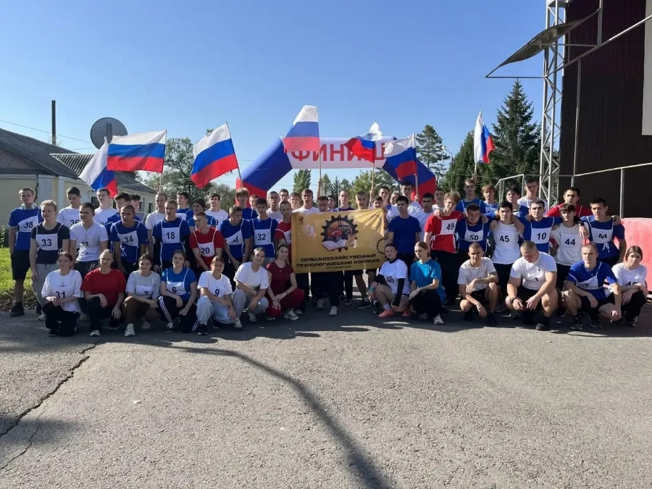

В нашем колледже прошла Всероссийская акция «СТУДзаБЕГ – колледжи»!

С большим энтузиазмом и спортивным азартом в нашем колледже состоялась Всероссийская акция «СТУДзаБЕГ – колледжи». Это масштабное мероприятие, направленное на популяризацию здорового образа жизни и беговой культуры среди молодёжи, объединило студентов со всей страны.
Особенно приятно отметить активное участие наших ребят из групп пожарной безопасности. Проявив свою знаменитую выдержку, скорость и командный дух, они показали отличный результат. Студенты этой специальности как никто другой знают цену выносливости и слаженной работе, поэтому их вклад в общий зачёт был особенно ценным.
На старт вышли студенты разных курсов, чтобы вместе пробежать дистанцию, зарядиться энергией и доказать, что спорт — это не только про рекорды, но и про дружбу, поддержку и отличное настроение. Атмосфера была наполнена драйвом: от разминки под бодрую музыку до радостных криков болельщиков у финишной черты.
Мы гордимся нашими студентами! Участие в таких акциях укрепляет здоровье, воспитывает характер и чувство локтя — качества, которые так важны для будущих специалистов, а для спасателей и пожарных — вдвойне.

